Det finns stöd och hjälp att få!

Upplever du våld i din närhet eller själv utsätts eller har utsatts för våld eller hot, kan du alltid vända dig till din vårdcentral, en ungdomsmottagning eller socialtjänsten om du vill prata med någon om din situation. Där kan du också få vägledning till de som bäst kan hjälpa dig utifrån just dina behov av stöd och hjälp.
Du kan även söka information och få hjälp via telefonlinjer eller på internet. Du har möjlighet att vara anonym och även få information om vart du kan vända dig för att få stöd och hjälp på just din ort.

Här nedan finns information om några av de organisationer som du kan vända dig till.

Du kan kontakta dessa oavsett var i landet du bor.

Kvinnofridslinjen på 020-50 50 50

www.terrafem.org eller på 020–52 10 10 (Du kan samtal på 50 olika språk)
www.ungarelationer.se

www.jagvillveta.se

www.umo.se

www.youmo.se

www.unizon.se

www.dinarattigheter.se

Riksorganisationen mot
Sexuella övergrepp jourtelefon 076-19 99 343

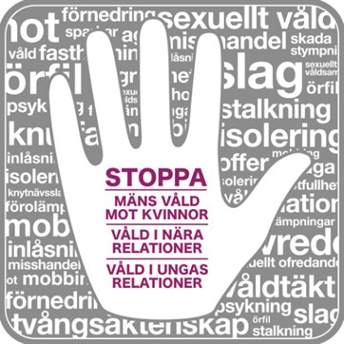

Härryda

FÖRSÄKRINGSKASSAN ARBETSFÖRMEDLINGEN KOMMUNEN REGIONEN

NNS och samordningsförbundens nationella projekt
mot psykiskt, fysiskt och sexuellt våld

www.nnsfinsam.se

Du som utsätter andra för våld:

Våld i nära relationer kan se ut på många sätt. Det kan vara fysiskt, psykiskt, sexuellt, ekonomiskt, materiellt eller digitalt. Utsätter du någon?

Ett våldsamt beteende går att förändra, och det finns hjälp att få!
Ickevåldsgrupp för män - Ring Partille kommuns kundcenter 031-792 10 00 och uppge vad det gäller.
Kriscentrum för män 031-367 93 90, www.goteborg.se/kriscentrumforman
Riksorganisationen Rikskriscentrum för män
Sveriges professionella rikskriscentra för män www.rikskriscentrum.se

Kvinnofridslinjen 020 – 50 50 50

RFSL Stödmottagning (målgrupp hbtq personer)
020-34 13 16, telefontid mån 16-18, ons 10-12, tor 13-15, fre 9-11

www.valjattsluta.se och telefonlinjen 020 - 555 666 riktar sig till dig (kvinna som man) som är vuxen och utövar våld och riskerar att skada den du älskar

Vid akut behov av stöd:

Ring alltid 112 vid pågående brott!

Kontaktcenter 031-724 62 00 Berätta vad det gäller så blir du kopplad rätt.

Socialjouren för akut hjälp på kvällar, nätter och helger: 031-365 87 00.

För rådgivning och samtalsstöd:

Kvinnojouren Frideborg Mölndal-Härryda är ett skyddat boende och en samtalsmottagning för våldsutsatta kvinnor och barn. 031-27 10 89 (öppet mellan måndag – fredag kl. 8 -16.30)

Samtalsgrupp Nike för våldsutsatta kvinnor,
031-724 62 00, nike@harryda.se

Terrafem Göteborg (50 olika språk) 031-704 84 10

Är du barn eller ungdom och utsätts för våld, eller har bevittnat våld i nära relationer, så ska du vända dig till mottagningsgruppen via Kontaktcenter: 031-724 62 00

RFSL Stödmottagning (målgrupp hbtq personer)
020-34 13 16, telefontid mån 16-18, ons 10-12, tor 13-15, fre 9-11

